**گزارش‌کار آزمایش شماره ۴ - آزمایشگاه فیزیک پایه ۲**

تهیه و تنظیم:

مبین خیبری ]۹۹۴۴۲۱۰۱۷[ (مهندسی کامپیوتر)

متین سجودی ]۱۴۰۱۴۴۲۱۰۲۵[ (مهندسی کامپیوتر)

این آزمایش در ساعت۰۹:۰۰ صبح روز سه شنبه، ۲۱ اسفند ۱۴۰۳ انجام شده.

**ابزار و وسایل مورد نیاز:**

* دو خازن در ظرفیت‌های مختلف
* ولت‌متر الکترونیکی
* منبع تغذیه
* کرنومتر

**هدف آزمایش:**

1. به دست آوردن ظرفیت خازن در حالت‌های تکی، سری و موازی
2. رسم منحنی‌های شارژ و دشارژ

**تئوری آزمایش:**

**خازن چیست و چگونه کار می کند؟**

«خازن» (Capacitor) یک عضو مهم در صنایع الکترونیک است. وظیفه اصلی خازن ذخیره انرژی الکتریکی است. وقتی که دو سر یک خازن را به یک اختلاف پتانسیل وصل می‌کنید بار الکتریکی را در صفحات خود ذخیره می‌کند و در صورت نیاز آن را به مدار بازمی‌گرداند. گرچه خازن‌ها انواع و شکل‌های مختلفی دارند اما اصول کار آن‌ها یکسان است.

**اجزای اصلی خازن چیست؟**

ساده‌ترین نوع خازن از دو صفحه رسانا که هم‌اندازه و موازی با یکدیگر هستند و فاصله اندکی بین آن‌ها وجود دارد، تشکیل شده‌اند. برای درک بهتر به شکل زیر توجه کنید:

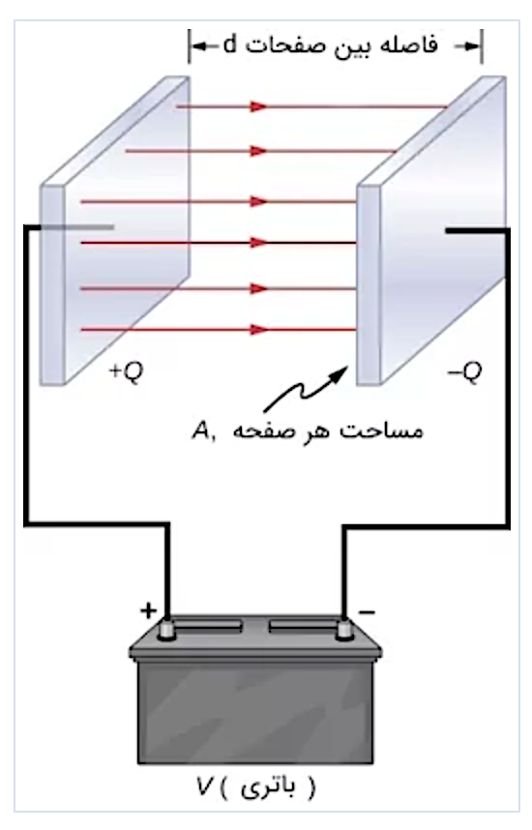

ظرفیت یک خازن مسطح متناسب با اجزا آن به صورت زیر است:

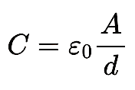

عوامل به کار رفته در رابطه فوق به شرح زیر است:

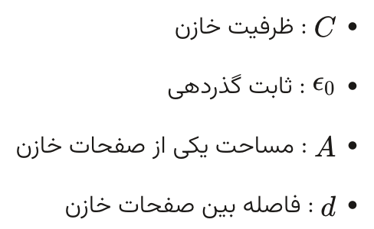

فضای بین صفحات خازن معمولا خالی است اما خازن‌هایی هستند که یک ماده عایق بنابر کاربرد خاص، بین صفحات خازن قرار می‌گیرد که آن را به اصطلاح دی‌الکتریک می‌گویند.

**خازن چگونه کار می‌کند؟**

مطابق شکل زیر، وقتی اختلاف پتانسیل به خازن متصل می‌شود آن صفحه خازن که به پایه مثبت منبع تغذیه متصل است دارای بار مثبت می‌شود و صفحه دیگر که به پایه منفی منبع تغذیه متصل است دارای بار منفی می‌شود. اگر ماده دی‌الکتریک در خازن باشد مانع انتقال بارهای الکتریکی بین صفحات خازن می‌شود.

**معنی شارژ خازن چیست؟**

گفتیم که خازن چیست و چگونه کار می‌کند اما در ادامه می‌خواهیم یکی از اصلی‌ترین تعریف‌ها یعنی شارژ خازن را بیان کنیم. وقتی خازن به اصطلاح شارژ می‌شود یک اختلاف پتانسیل در دو سر صفحات خازن به وجود می‌آید و این اختلاف پتانسیل به صورت نمایی افزایش پیدا می‌کند تا هنگامی که برابر اختلاف پتانسیل منبع تغذیه شود.

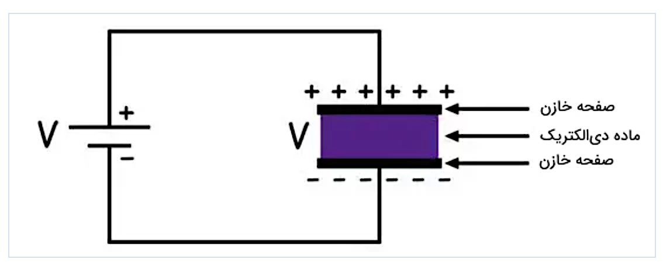

**تخلیه خازن چیست؟**

اگر بارهای خازن شارژ شده‌ای را تخلیه کنیم به اصطلاح «دشارژ» خازن گفته می‌شود.

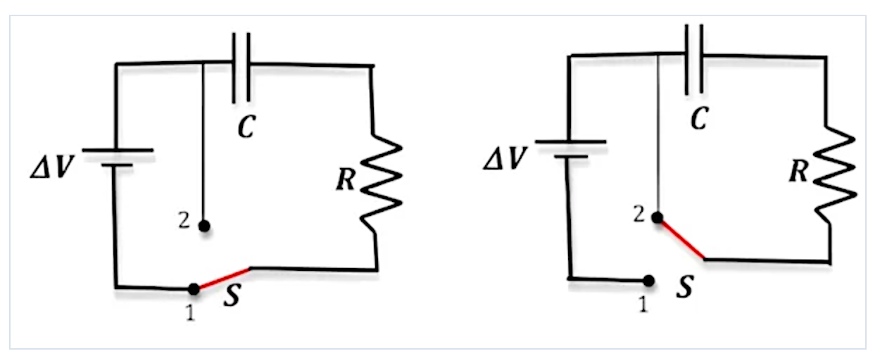

در شکل صفحه‌ی قبل که یک مدار با منبع تغذیه مستقیم و یک خازن و مقاومت در آن وجود دارد. در شکل چپ که کلید S در حالت ۱ قرار دارد، باتری در مدار متصل است و خازن در حال شارژ شدن است. در شکل راست که کلید S در حالت ۲ قرار داده شده است، اتصال باتری در مدار قطع می‌شود و در نتیجه بارهای خازن به وسیله مقاومت تخلیه «دشارژ» می‌شود.

**مدار شارژ و دشارژ خازن باید چگونه باشد؟**

مدار شارژ و دشارژ خازن یکی از مدارهای مهم و پرکاربرد در الکترونیک است که برای این فرآیند ها استفاده می شود. خازن ها از جمله اجزای اساسی در بسیاری از ادوات الکتریکی و الکترونیکی هستند و نیاز به مدارهای شارژ و دشارژ مناسب دارند تا به درستی عمل کنند.

مدار شارژ وهمین طور دشارژ باید به گونه ای طراحی شود که عملکرد خازن را بهینه کند و از خطرات مرتبط با شارژ و دشارژ خازن جلوگیری کند. این مدار باید از عناصری نظیر مقاومت ها، دیودها، ترانزیستورها و سوئیچ ها استفاده کند تا فرآیند مربوطه را کنترل کند.

برای ایجاد یک مدار شارژ و دشارژ ایمن و با عملکرد بهینه، لازم است مدار دارای محافظت های لازم برای جلوگیری از اتصال های نادرست، افزایش جریان و ولتاژ بیش از حد، و حفاظت از خطرات احتمالی باشد. همچنین، مدار باید دارای سیستم کنترلی مناسب برای مدیریت شارژ و دشارژ مربوط به خازن باشد تا از عمر خازن و عملکرد مدار بهینه برخوردار باشد.

در نهایت، طراحی یک مدار برای این منظور نیازمند دقت و دانش فنی است تا عملکرد بهینه و ایمنی مدار تضمین شود.

**رعایت نکات ایمنی هنگام شارژ یا دشارژ خازن**

شارژ و دشارژ خازن بایستی در چارچوب یک سری نکات ایمنی انجام شود، تا خطرات و مشکلات پیرو آن به کلی برطرف گردد. موارد زیر اگر به درستی رعایت شوند، خطری همچون برق گرفتگی وجود نداشته و با ایمنی به درستی رعایت می گردد، به موارد زیر توجه نمایید:

* قبل از هر کاری، از قطع بودن تغذیه برق خازن مطمئن شوید. این کار می تواند خطرات برق گرفتگی را کاهش دهد.
* از ابزارهای مناسب استفاده کنید و حتما از مقاومت های مناسب برای محدود کردن جریان الکتریکی در هنگام شارژ و دشارژ خازن بهره جویید.
* اطمینان حاصل کنید که ولتاژ خازن به حداقل میزان ممکن رسیده است. قبل از هر عملیات شارژ یا دشارژ، خازن را تخلیه کنید.
* از وسایل ایمنی مانند عایق ها، دستکش ها و عینک های ایمنی استفاده کنید. این اقدامات می‌توانند از صدمات جسمی و چشمی جلوگیری کنند.
* از دستگاه های حفاظتی بهره جویید، برای محدود کردن جریان الکتریکی و کنترل شارژ و دشارژ خازن، محافظ جریان الکتریکی و محافظ ولتاژ جزو تجهیزات مهم و ضروری هستند.
* توصیه می شود قبل از شروع به کار، دستورالعمل ها و راهنمایی های تولید کننده را به دقت مطالعه کنید و به آنها عمل نمایید.

**روش انجام آزمایش:**

**بخش اول:‌اندازه‌گیری ظرفیت خازن‌ها در حالت‌های تکی، سری و موازی**

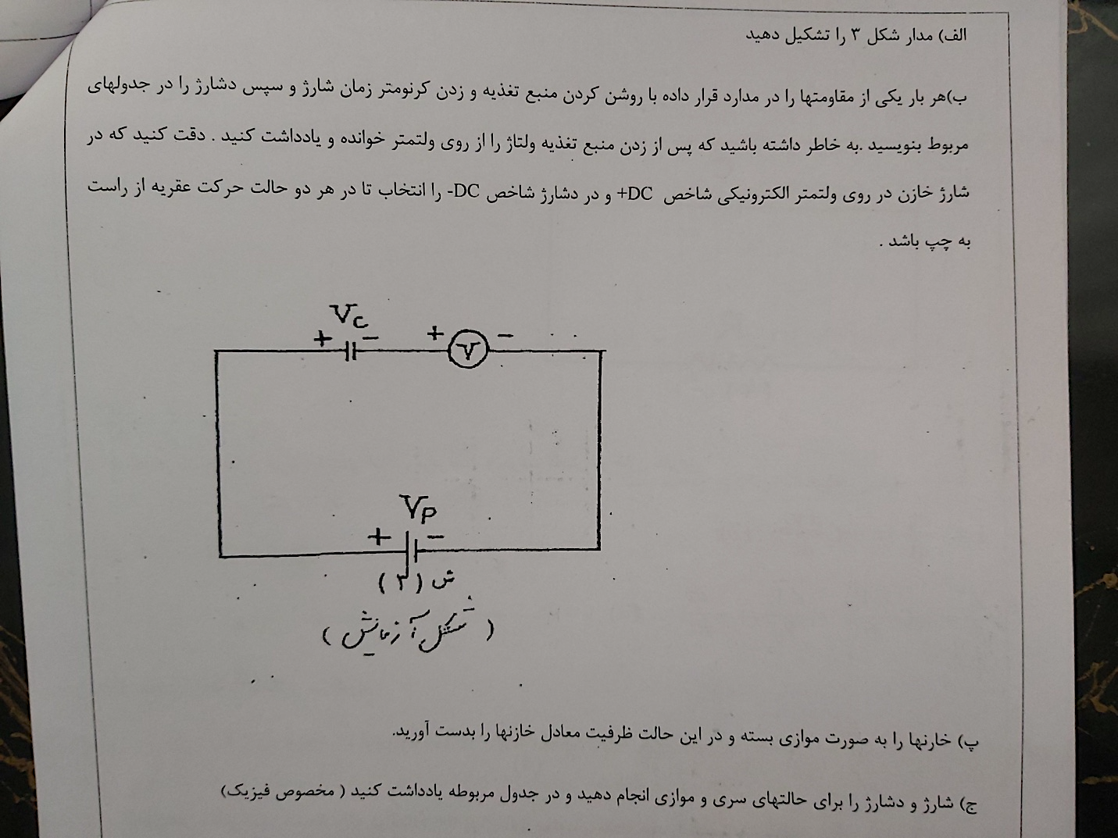

**بخش دوم:‌رسم منحنی‌های شارژ و دشارژ**

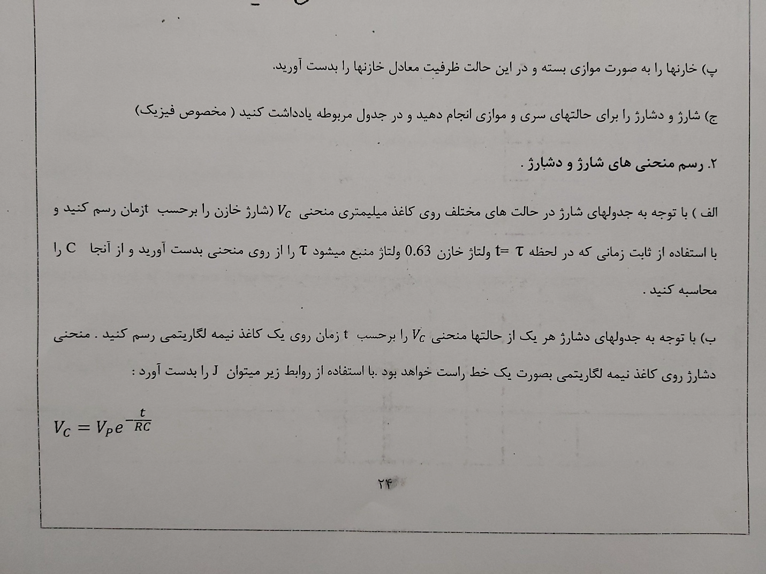

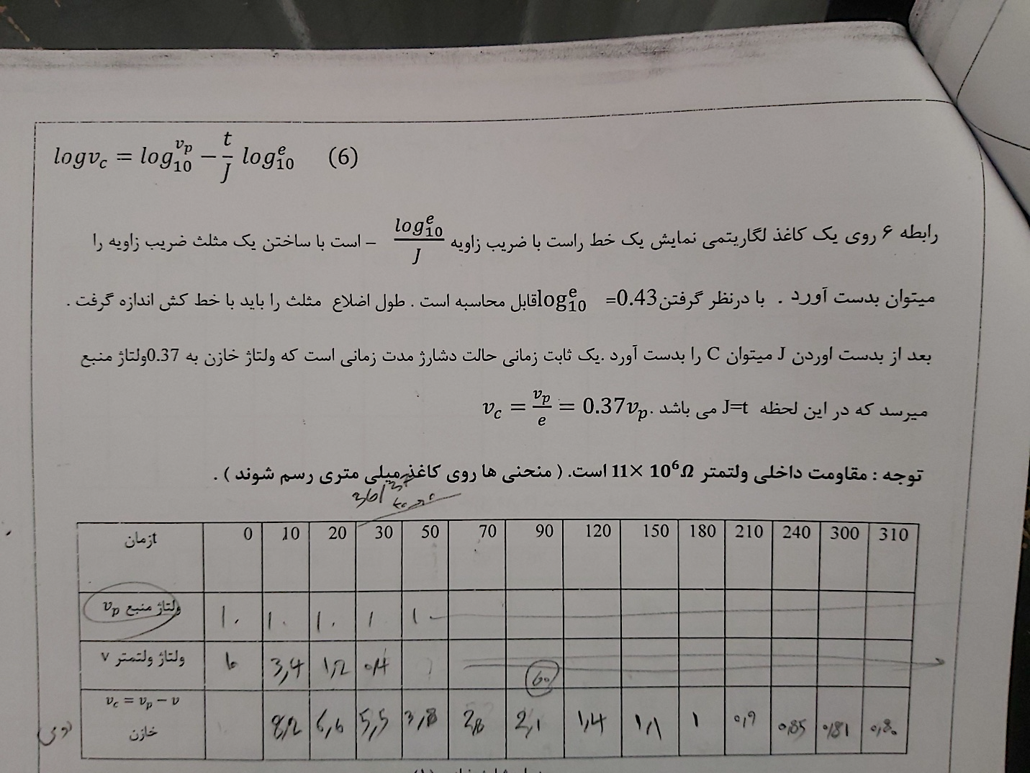

**جدول شارژ خازن ۱:**

|  |  |  |  |  |  |
| --- | --- | --- | --- | --- | --- |
| زمان T | 0 S | 10 S | 20 S | 30 S | 50 S |
| Vp ولتاژ منبع | 10 V | 10 V | 10 V | 10 V | 10 V |
| V ولتاژ ولت‌متر | 10 V | 3.8 V | 1.4 V | 0.4 V | 0 V |
| VC = Vp - V | 0 V | 6.2 V | 8.6 V | 9.6 V | 10 V |

**نمودار میله‌ای جهتِ نمایش بهتر داده‌های جمع‌آوری‌شده:**

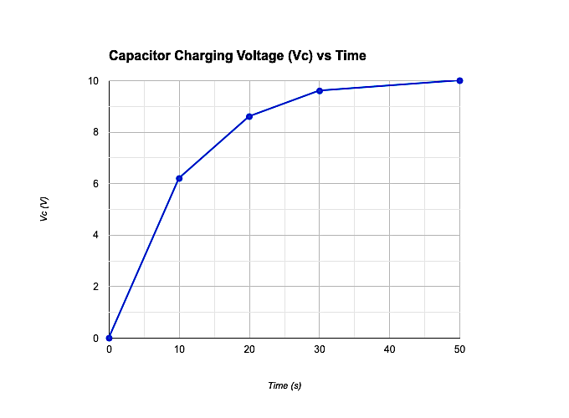

**جدول دشارژ خازن ۱:**

|  |  |  |  |  |  |
| --- | --- | --- | --- | --- | --- |
| T | 0 S | 10 S | 20 S | 30 S | 50 S |
| V | 10 V | 3.8 V | 1.4 V | 0.4 V | 0 V |

**نمودار میله‌ای جهتِ نمایش بهتر داده‌های جمع‌آوری‌شده:**

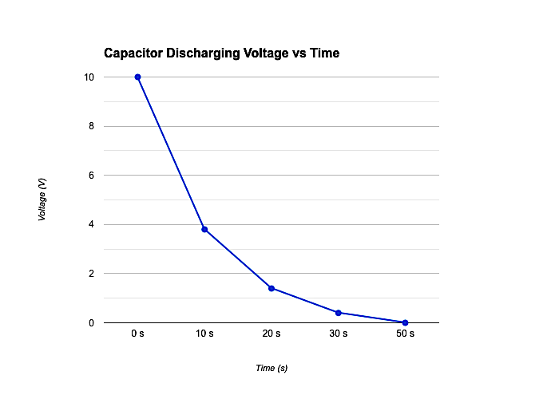

**جدول شارژ خازن ۲:**

|  |  |  |  |  |  |  |  |  |  |  |  |
| --- | --- | --- | --- | --- | --- | --- | --- | --- | --- | --- | --- |
| زمان T | 0 S | 10 S | 20 S | 30 S | 50 S | 70 s | 90 S | 120 S | 150 S | 180 s | 200 S |
| Vp ولتاژ منبع | 10 V | 10 V | 10 V | 10 V | 10 V | 10 V | 10 V | 10 V | 10 V | 10 V | 10 V |
| V ولتاژ ولت‌متر | 10 V | 7.6 V | 6.2 V | 4.8 V | 3.2 V | 2 V | 1.4 V | 0.6 V | 0.4 V | 0.2 V | 0 V |
| VC = Vp - V | 0 V | 3.6 V | 4.1 V | 5.2 V | 6.8 V | 8 V | 8.6 V | 9.4 V | 9.6 V | 9.8 V | 10 V |

**نمودار میله‌ای جهتِ نمایش بهتر داده‌های جمع‌آوری‌شده:**

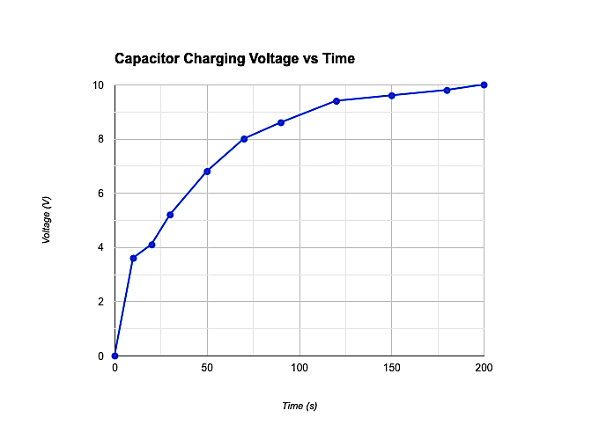

**جدول دشارژ خازن ۲:**

|  |  |  |  |  |  |  |  |  |  |  |  |
| --- | --- | --- | --- | --- | --- | --- | --- | --- | --- | --- | --- |
| 210 S | 180 S | 150 S | 120 S | 90 S | 70 S | 50 S | 30 S | 20 S | 10 S | 0 S | T (S) |
| 0 V | 0.2 V | 0.4 V | 0.6 V | 1.4 V | 2 V | 3.2 V | 4.8 V | 6.2 V | 7.6 V | 10 V | V (ولت) |

**نمودار میله‌ای جهتِ نمایش بهتر داده‌های جمع‌آوری‌شده:**

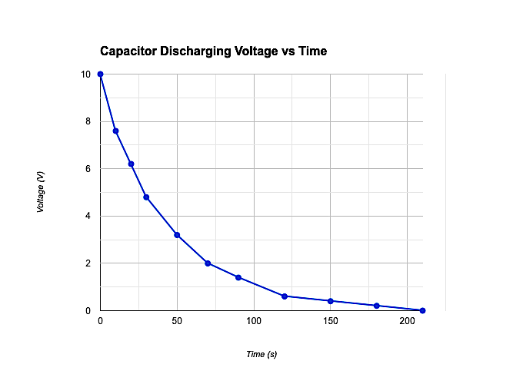

**نتیجه‌گیری:**

در این آزمایش، با بررسی رفتار خازن در حالت‌های مختلف، به درک عمیق‌تری از نحوه عملکرد خازن‌ها دست یافتیم:

**منحنی شارژ:**

* به طور کلی، منحنی شارژ خازن به صورت نمایی است.
* در ابتدای شارژ، سرعت شارژ خازن بالا است و به مرور زمان کاهش می‌یابد.
* دلیل این امر، افزایش ولتاژ دو سر خازن با گذشت زمان است.
* با افزایش ولتاژ، جریان عبوری از خازن کاهش می‌یابد.
* زمانی که ولتاژ دو سر خازن به ولتاژ منبع تغذیه برسد، فرآیند شارژ متوقف می‌شود.

**منحنی دشارژ:**

* به طور کلی، منحنی دشارژ خازن به صورت خطی است.
* در ابتدای دشارژ، سرعت دشارژ خازن بالا است و به مرور زمان کاهش می‌یابد.
* دلیل این امر، کاهش ولتاژ دو سر خازن با گذشت زمان است.
* با کاهش ولتاژ، جریان عبوری از خازن نیز کاهش می‌یابد.
* زمانی که ولتاژ دو سر خازن به صفر برسد، فرآیند دشارژ متوقف می‌شود.

**نکات قابل توجه:**

* شکل دقیق منحنی‌های شارژ و دشارژ به عوامل مختلفی مانند نوع خازن، مقدار ولتاژ منبع تغذیه و مقاومت مدار بستگی دارد.
* در آزمایشگاه، برای رسم منحنی‌های شارژ و دشارژ خازن از وسایلی مانند ولتمتر، کرنومتر و اسیلوسکوپ استفاده می‌شود.

**نکات کلیدی:**

* ظرفیت خازن در حالت سری، همیشه از هر یک از خازن‌ها به تنهایی کمتر است.
* ظرفیت خازن در حالت موازی، همیشه از هر یک از خازن‌ها به تنهایی بیشتر است.
* منحنی شارژ خازن به صورت نمایی و منحنی دشارژ به صورت خطی است.
* شکل دقیق منحنی‌های شارژ و دشارژ به عوامل مختلفی مانند نوع خازن، مقدار ولتاژ منبع تغذیه و مقاومت مدار بستگی دارد.
* منحنی‌های شارژ و دشارژ خازن در کاربردهای مختلفی مانند مدارهای فیلتر، مدارهای زمان‌سنج و مدارهای تقویت‌کننده استفاده می‌شوند.

**منابع استفاده‌شده برای تهیه این گزارش:**

1. <https://www.wikipedia.org/>
2. <https://blog.faradars.org/capacitor/>
3. <https://tahatrans.com/%D8%B4%D8%A7%D8%B1%DA%98-%D9%88-%D8%AF%D8%B4%D8%A7%D8%B1%DA%98-%D8%AE%D8%A7%D8%B2%D9%86/>
4. دستورکار آزمایشگاه فیزیک پایه ۲، گروه فیزیک، دانشکده علوم، دانشگاه ارومیه

**پایان.**